3 ноября 2010 года в 7 «Г» классе прошло внеклассное мероприятие «Литературно – музыкальная композиция» «В единстве народа – сила страны».
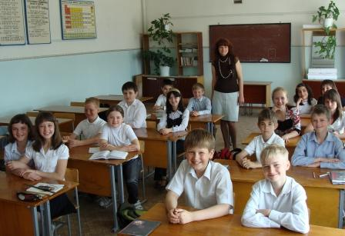

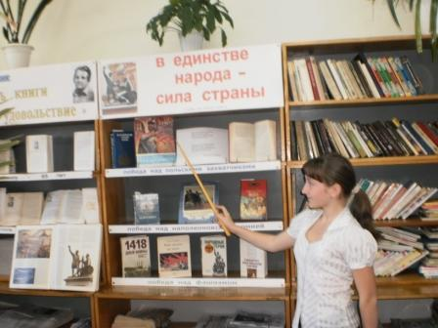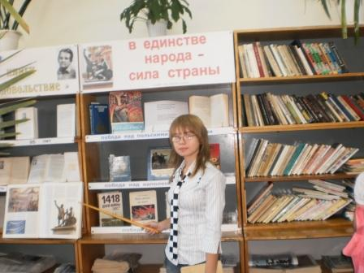

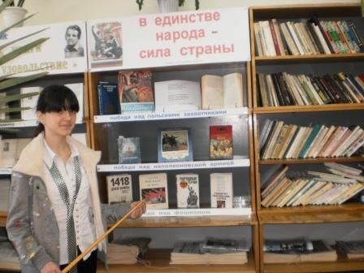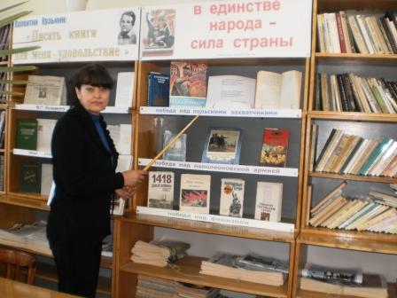

Ребята посетили библиотечную выставку, подготовленную Головановой Н.В. , Лукашова Валерия и Берестнева Валерия рассказали о истории возникновения праздника Дня единства России, Архагова Зоя, Боровицкая Кристина, Клименко Катя выразительно и проникновенно читали стихи, раскрывающие единство и мощь России.

Классный руководитель Семенова В.Н.

